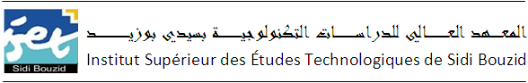
إعلام
ليكن في علم كافة الطلبة الآتي ذكرهم:
-رضوان ديدوني
-نوال عمري
حميدة حجلاوي
-نداء محمودي
-اناس علوي
أنه تم تحديد يوم الثلاثاء 24/09/2019 من الساعة 8و30دق الى الساعة الواحدة بعد الزوال
كآخر اجل للقيام بالترسيم الإداري.
الوثائق المطلوبة:
- الملف الصحي
- وصل خلاص معاليم الترسيم عن بعد عبر موقع :
www.inscription .tn
- 2صور شمسية
-بطاقة ارشادات يقع تعميرها عبر موقع :
www.didousoft.com
شؤون الطلبة

